PLANEJAMENTO DO TRABALHO PEDAGÓGICO ESCOLA MUNICIPAL “FARID SALOMÃO”
PROFESSORA: MARIA HELENA / “1º ANO C”
PERÍODO: De 12/10/2020 a 16/10/2020
SEMANA DAS CRIANÇAS
SEGUNDA-FEIRA  (12/10) | TERÇA-FEIRA  (13/10) | QUARTA-FEIRA  (14/10) | QUINTA-FEIRA  (15/10) | SEXTA-FEIRA  (16/10)
FERIADO  PADROEIRA DO BRASIL | APRENDER SEMPRE- MATEMÁTICA  ATIVIDADE 3- CONTAGEM  NESTA ATIVIDADE VOCÊS IRÃO CONTAR OS GUARDA-SÓIS E REGISTRAR A QUANTIDADE.  RESPONDER AS QUESTÕES 1- A e B.  - CONTE OS GUARDA-SÓIS E REGISTRE A QUANTIDADE.  TOTAL:  - HÁ QUANTOS GUARDA-SÓIS DE CADA COR?  - HÁ MAIS GUARDA-SÓIS VERMELHOS OU AZUIS?  - QUANTOS A MAIS?  CADERNO DE CASA  - RESOLVA AS ADIÇÕES.  ANEXO 1.  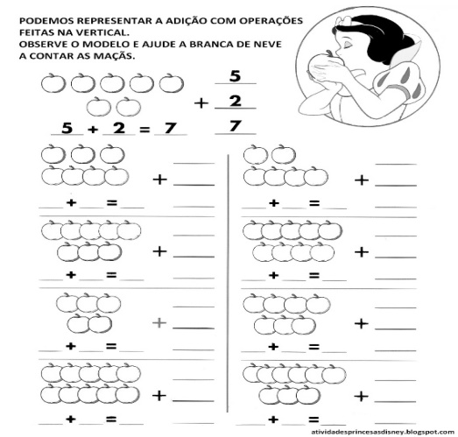  ATIVIDADE EM FAMÍLIA SOBRE “SEMANA DAS CRIANÇAS”  TELEFONE SEM FIO  PARA ESSA BRINCADEIRA, TODO MUNDO DEVE FICAR EM CÍRCULO. O PRIMEIRO PARTICIPANTE CRIA UMA MENSAGEM E FALA NO OUVIDO DO PRÓXIMO. A MENSAGEM VAI PASSANDO ADIANTE E CADA UM VAI DIZENDO O QUE ENTENDEU. A ÚLTIMA PESSOA SERÁ QUEM VAI REPETIR, EM VOZ ALTA, O QUE OUVIU. O DESAFIO É DESCOBRIR SE A MENSAGEM PERMANECEU A MESMA DO COMEÇO AO FIM. ALERTA: ESSA BRINCADEIRA PODE RENDER VÁRIAS GARGALHADAS.  QUERO VER FOTOS DA BRINCADEIRA! | APRENDER SEMPRE- PORTUGUÊS  ATIVIDADE 4- CONTINUAÇÃO  QUESTÃO 3- ESCREVA OS TÍTULOS DAS HISTÓRIAS CORRESPONDENTES ÀS IMAGENS.  4- COM A AJUDA DE UM FAMILIAR, ELABORE UMA LISTA COM OS TÍTULOS DOS CONTOS DE FADAS QUE VOCÊ GOSTARIA DE OUVIR NOVAMENTE OU CONHECER.  CADERNO DE CASA  1-RECORTE AS PALAVRAS E COLE-AS NA IMAGEM CORRESPODENTE.  ANEXO 2  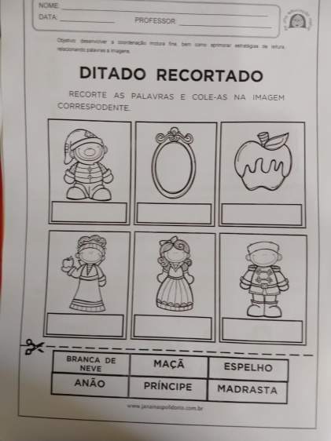  ATIVIDADE EM FAMÍLIA SOBRE “SEMANA DAS CRIANÇAS”  QUEM SOU EU?  PARA ESSE JOGO, SÃO NECESSÁRIAS HABILIDADES DE DETETIVE! OS JOGADORES DEVEM TAMBÉM ESTAR EM RODA. CADA UM ESCOLHE O NOME DE UM PERSONAGEM DE FILME, DESENHO, ARTISTA, OU MESMO ALGUÉM DO CONVÍVIO DELES, ESCREVE NUM PAPEL E GRUDA NA TESTA DO PARTICIPANTE DA DIREITA, SEM QUE ELE VEJA. CADA CRIANÇA FAZ PERGUNTAS PARA OS OUTROS JOGADORES SOBRE O QUE ELA É. POR EXEMPLO: “EU SOU UMA MULHER?”. E OS JOGADORES SÓ PODEM RESPONDER SIM OU NÃO. CADA UM TEM UMA CHANCE DE TENTAR ADIVINHAR.  QUERO VER FOTOS DA BRINCADEIRA! | FERIADO  DIA DO PROFESSOR | Enviar Fotos de Atividades e Realizar as correções.

- Atividade Domiciliar Sob Decreto Estadual 64.862/20 e Decreto Municipal 1.852, 16/03/2020
CORREÇÃO DAS ATIVIDADES DE 05/10 A 09/10.

APOSTILA APRENDER SEMPRE- PORTUGUÊS
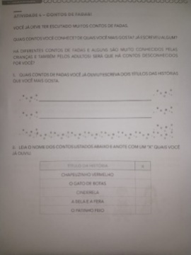
- RESPOSTA PESSOAL.
- RESPOSTA PESSOAL.

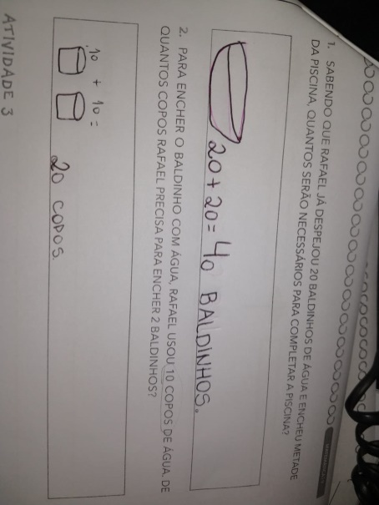
APOSTILA APRENDER SEMPRE- MATEMÁTICA

- RAFAEL PRECISARÁ DE MAIS 20 BALDINHOS PARA COMPLETAR A PISCINA. 20+20=40 PARA ENCHER A PISCINA É NECESSÁRIO 40 BALDINHOS DE ÁGUA.
- SE UM BALDINHO SÃO NECESSÁRIOS10 COPOS, PARA ENCHER DOIS BALDINHOS SERÁ PRECISO MAIS 10 COPOS. 10+10=20 RAFAEL PRECISARÁ DE 20 COPOS DE ÁGUA PARA ENCHER OS DOIS BALDINHOS.

